BÀI VIẾT ĐĂNG WEBSITE
Hội thảo dạy học Tiếng Việt lớp 1
Chương trình giáo dục phổ thông 2018
huyện Tháp Mười năm học 2020 - 2021

Năm học 2020 – 2021 là năm học đầu tiên thực hiện dạy học lớp 1 theo Chương trình giáo dục phổ thông 2018, qua 3 tuần thực dạy và tổ chức các hoạt động giáo dục, dạy học đã đi vào nề nếp, nhiều giáo viên lớp 1 thực hiện dạy học theo Chương trình giáo dục phổ thông 2018 rất hào hứng, phấn khởi vì nội dung, chương trình, phương pháp dạy học linh hoạt và hiệu quả, lấy học sinh làm trung tâm, dạy học theo định hướng phát triển phẩm chất, năng lực học sinh. Tuy nhiên, bên cạnh đó cũng còn không ít giáo viên còn lúng túng, khó khăn trong tiếp cận thực tế nội dung, chương trình, phương pháp dạy học theo Chương trình giáo dục phổ thông 2018, một số đơn vị gặp khó khăn trong tổ chức sinh hoạt chuyên môn theo nghiên cứu bài học.
Thực hiện theo Công văn số 648/SGDĐT-GDTH ngày 09 tháng 6 năm 2020 của Sở Giáo dục và Đào tạo Đồng Tháp về việc hướng dẫn sinh hoạt chuyên môn cấp tiểu học kể từ năm học 2020 – 2021. Nhằm để bồi dưỡng, nâng cao năng lực chuyên môn cho đội ngũ cán bộ quản lý, giáo viên dạy lớp 1, ngày 25/9/2020, Phòng Giáo dục và Đào tạo huyện Tháp Mười tổ chức Hội thảo dạy học môn Tiếng Việt lớp 1 Chương trình giáo dục phổ thông 2018 để thảo luận, chia sẻ về nội dung, chương trình, phương pháp dạy học và tổ chức sinh hoạt chuyên môn theo nghiên cứu bài học để tháo gỡ khó khăn, vướng mắc của các đơn vị khi triển khai thực hiện.
Tham dự Hội thảo ông Hồ Phú Trường, Phó Trưởng phòng, Chủ tịch Hội đồng chuyên môn cấp tiểu học huyện Tháp Mười đến dự và phát biểu. Cùng tham dự Hội thảo có 167 đại biểu, gồm cán bộ quản lý, tất cả giáo viên dạy lớp 1 của 29 trường tiểu học, TH&THCS và các thành viên Tổ chuyên môn Tiếng Việt của Hội đồng chuyên môn cấp huyện.
Đại biểu được dự giờ, quan sát 2 tiết dạy minh họa môn Tiếng Việt lớp 1, bài: N n M m. Hội thảo tổ chức thảo luận, phát biểu theo đơn vị trường và thực hiện trên phiếu thảo luận nên nội dung thảo luận, chia sẻ và đề xuất rất phong phú, đã dạng xoáy sâu vào mục tiêu của Hội thảo và những vấn đề đặt ra cần giải quyết, tháo gỡ những khó khăn cho cán bộ quản lý và giáo viên khi triển khai thực hiện Chương trình giáo dục phổ thông 2018.
Trong Hội thảo có 12 lượt ý kiến đại diện cho 12 đơn vị và đại diện Tổ chuyên môn Tiếng Việt của Hội đồng chuyên môn cấp huyện thảo luận, chia sẻ về đổi mới phương pháp dạy học theo Chương trình giáo dục phổ thông 2018 nói chung, môn Tiếng Việt lớp 1 nói riêng, dạy học theo định hướng phát triển phẩm chất, năng lực của học sinh. Thảo luận, chia sẻ về quy trình, hình thức, vận dụng và phối hợp các phương pháp dạy học, tổ chức học sinh được trải nghiệm ngay trong tiết dạy chính khóa, phương pháp, hình thức tổ chức sinh hoạt chuyên môn theo nghiên cứu bài học đạt hiệu quả. Do thời lượng có hạn nên 17 đơn vị trường chưa trình bày nội dung thảo luận, Hội đồng chuyên môn thu nhận tất cả phiếu thảo luận để nghiên cứu và giải đáp thắc mắc, tư vấn và chia sẻ bằng văn bản để các trường nghiên cứu thực hiện.
Phát biểu tổng kết Hội thảo, ông Hồ Phú Trường, Phó Trưởng phòng, Phòng Giáo dục - Đào tạo nhấn mạnh và yêu cầu cán bộ quản lý, giáo viên nghiêm túc nghiên cứu các nội dung được thảo luận, chia sẻ trong Hội thảo và vận dung linh hoạt, phù hợp với đối tượng học sinh lớp mình, đơn vị mình; đồng thời, tiếp tục nghiên cứu sâu về chương trình, sách giáo khoa và các tài liệu bổ trợ, chủ động vận dụng vào các tiết dạy để góp phần triển khai thực hiện thành công Chương trình giáo dục phổ thông 2018 ở lớp 1, làm tiền đề thực hiện tiếp tục lớp 2. Ông còn lưu ý đối với giáo viên khi thực hiện nội dung, hình thức và phương pháp dạy học cần phải linh hoạt, sáng tạo, không gập khuôn, máy móc, người quản lý cần thay đổi tư duy, cởi trói cho giáo viên để sự linh hoạt, sáng tạo trong giáo dục được đồng bộ và hiệu quả. Dạy học lớp 1, những tuần đầu các em đến trường giáo viên cần xây dựng tốt nề nếp học tập, đối với lớp 1 tất cả 100% học sinh được học 2 buổi/ngày nên giáo viên có giải pháp dạy học đảm bảo học sinh hiểu bài, hoàn thành tất cả nội dung bài học tại lớp, không phải làm bài tập ở nhà, các em có thời gian vui chơi, giải trí. Trong thời gian tới, các trường tăng cường tổ chức sinh hoạt chuyên theo nghiên cứu bài học ở Tổ chuyên môn, cấp trường, theo cụm trường và thực hiện trong nội dung bồi dưỡng thường xuyên để bồi dưỡng, nâng cao năng lực chuyên môn cho giáo viên góp phần nâng cao chất lượng giáo dục toàn diện và đi vào thực chất./.
Tác giả: Lương Hoàng Giang, Chuyên viên Phòng GDĐT Tháp Mười.

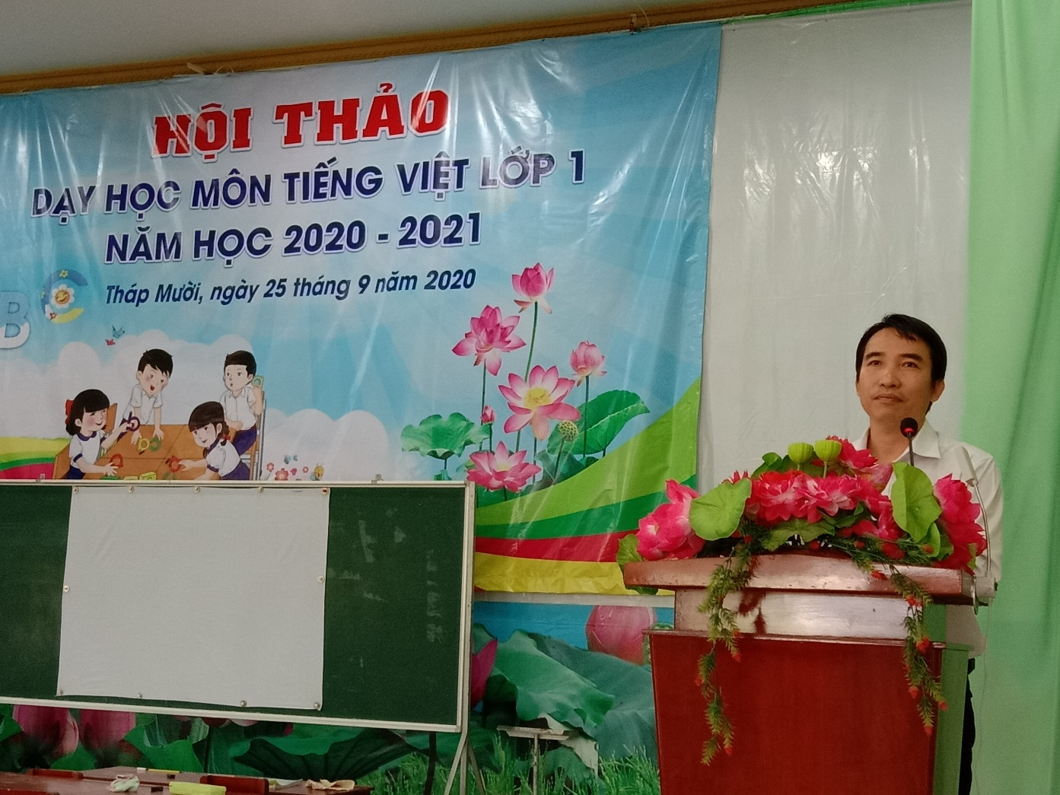
Ông Hồ Phú Trường, Phó Trưởng phòng, Phòng GDĐT phát biểu trong Hội thảo
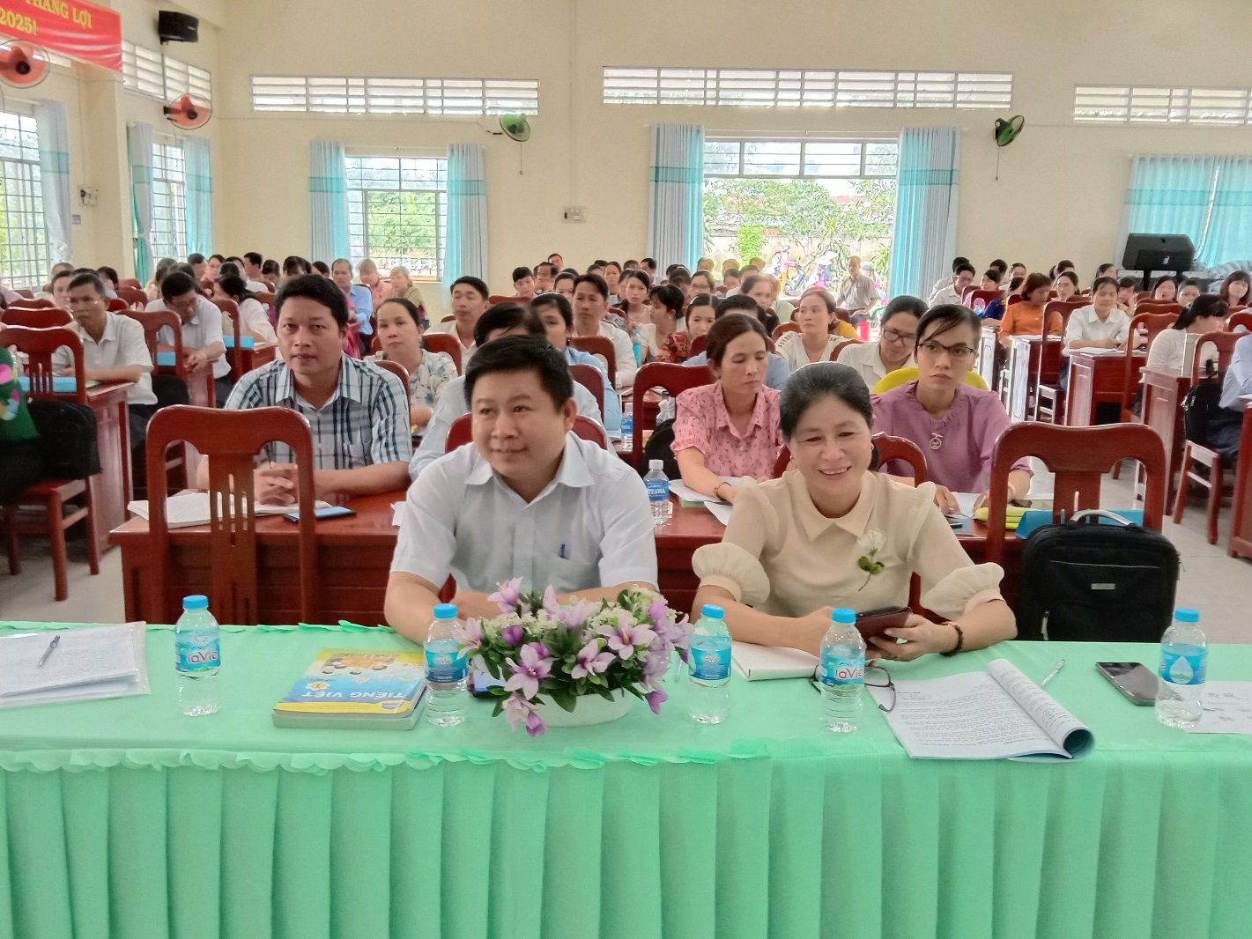
Toàn cảnh Hội thảo
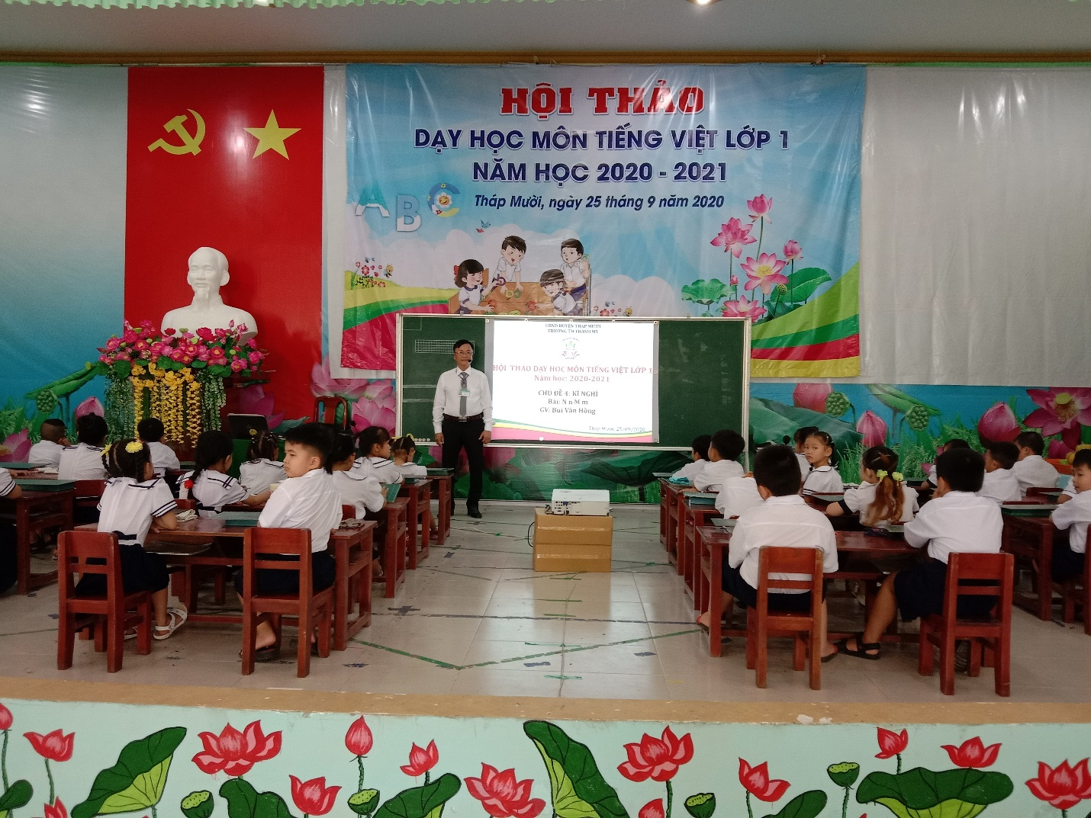
Thầy Bùi Văn Hồng, Giáo viên Trường TH Thanh Mỹ dạy minh họa
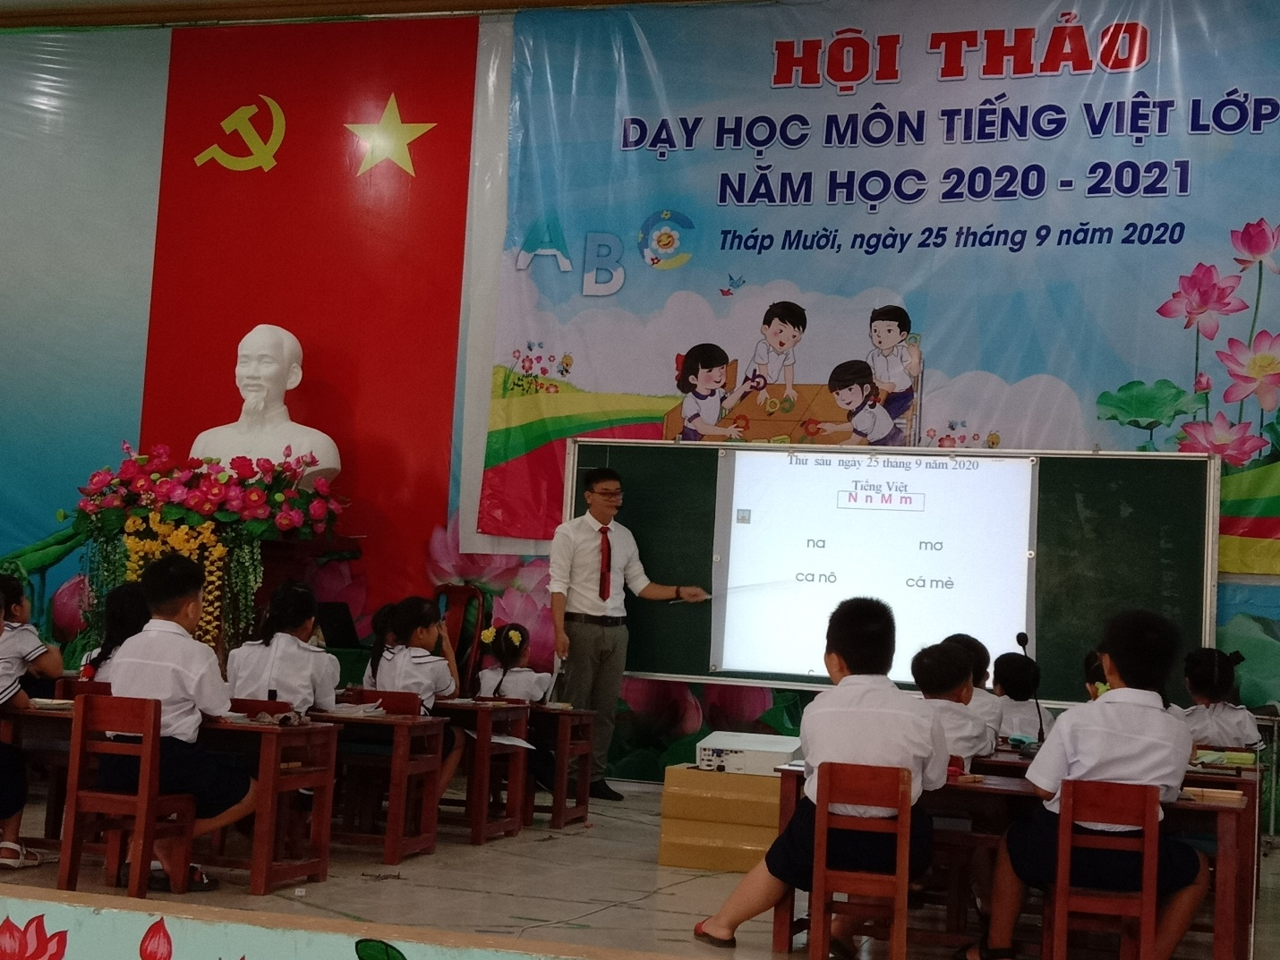
Thầy Nguyễn Văn Quốc, Giáo viên Trường TH&THCS Thanh Mỹ dạy minh họa
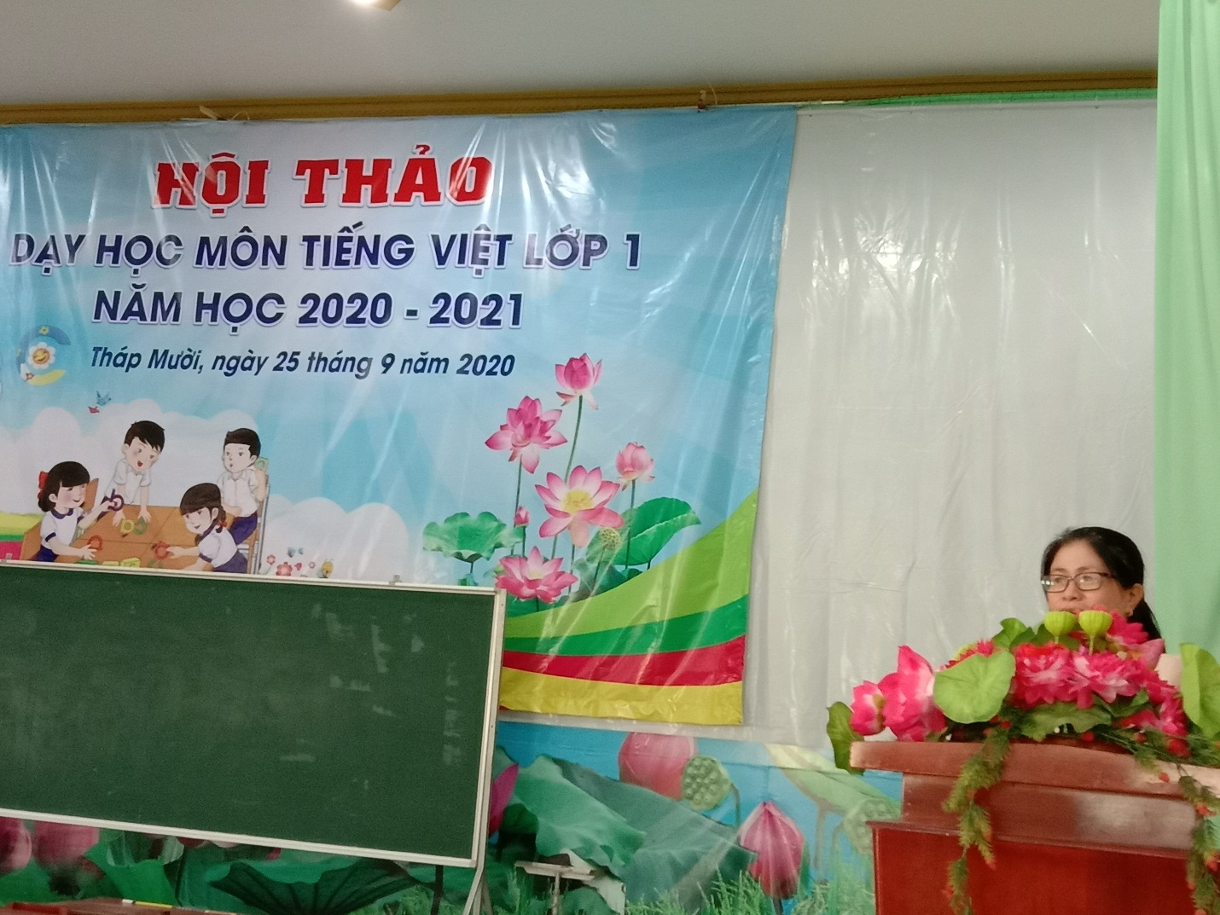
Cô Phạm Thanh Hải, Hiệu trưởng Trường TH Mỹ Quý 1,
Tổ trưởng Tổ chuyên môn Tiếng Việt, Hội đồng chuyên môn cấp huyện
giải đáp thắc mắc và chia sẻ kinh nghiệm trong Hội thảo

